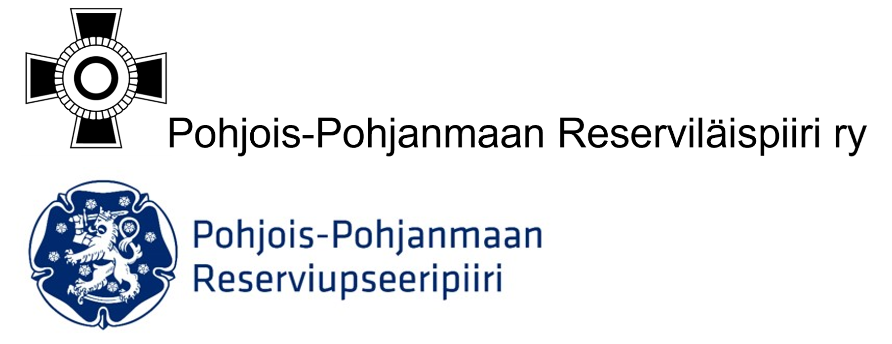

ESITYS
POHJOIS-POHJANMAAN RESERVILÄISPIIRIEN
KULTAISEN ANSIOMITALIN SOLJEN KERA MYÖNTÄMISEKSI

Piiri: | Pohjois-Pohjanmaan Reserviupseeripiiri ja Reserviläispiiri

Mitalin vastaanottajan tiedot:
1 | Suku- ja etunimet
2 | Toimi, ammatti tai arvo
3 | Sotilasarvo
4 | Syntymäaika
5 | Kotipaikka
6 | Reserviläisyhdistys ja liittymisvuosi
7 | Muu maanpuolustusyhdistys ja  liittymisvuosi

Mitalia esittää:
________________________________ ____________________________________
Paikka ja aika Allekirjoitus

Esittäjän nimi:_________________________
Asema:______________________________

Yhdistys:_____________________________

Kultainen ansiomitali soljen kera voidaan myöntää:
Erikoisluokan ansiomitali voidaan myöntää jäsenyhdistyksen jäsenelle, joka on jo saanut kultaisen ansiomitalin ja joka tehtävissään tai toiminnassaan osoittanut poikkeuksellista ja pitkäaikaista ansioitumista maanpuolustuksen hyväksi sekä yhdistyksen ja / tai piirin tarkoitusperien edistämiseksi vähintään 12 vuoden ajan tai on kutsuttu piirin kunniajäseneksi.

Koneella kirjoitetut esitykset / hakemukset tulee toimittaa sähköpostitse Pohjois-Pohjanmaan Reserviupseeripiirin tai Reserviläispiirin puheenjohtajalle tai toiminnanjohtajalle.

Esityksen perustelut seuraavalla sivulla
KULTAINEN ANSIOMITALI SOLJEN KERA
(KAM SK)

ESITYKSEN PERUSTELUT
Asianomaisen henkilön ansiot ja toimintavuodet on käytävä ilmi esityksestä. Esityslomakkeen rivit ovat sitä varten, että niille merkitään kukin vuosi erikseen. Eli jokainen vuosi eri riville. Hakemuksen voi toimittaa vapaamuotoisena.

Henkilön nimi:

Vuosi | Tehtävät yhdistyksessä | Tehtävät piiritasolla | Tehtävät muissa maanpuolustusorga-nisaatioissa

Muut perustelut: __________________________________________________________

__________________________________________________________

__________________________________________________________
__________________________________________________________
__________________________________________________________

__________________________________________________________

Laskutusosoite: __________________________________________________________
Hakija/muu
__________________________________________________________

